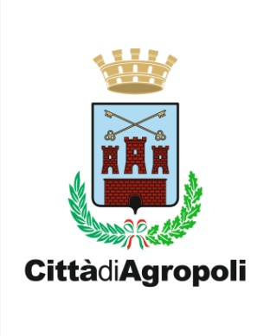
PRODOTTI ACQUISTABILI CON I BUONI SPESA NELLE FARMACIE CONVENZIONATE

- TICKET RICETTE MUTUALISTICHE;
- LATTE E PRODOTTI ALIMENTARI PER L’INFANZIA;
- SALVIETTE IGIENIZZANTI E PANNOLINI PER L’INFANZIA;
- MEDICAZIONI (GARZE, ROCCHETTI, CEROTTI, DISINFETTANTI LIQUIDI, BENDE ORLATE, BENDE ELASTICHE, MEDICAZIONI SPECIALI E SIMILARI);
- SIRINGHE, AGHI, DEFLUSSORI, BUSTE PER CATETERI;
- PRODOTTI PER L’INCONTINENZA (PANNOLONI, TRAVERSE, CREME E SPRAY PER PIAGHE DA DECUBITO, CICATRIZZANTI);
- CREME E PRODOTTI PER PROTESI DENTARIE;
- DISPOSITIVI MEDICI QUALI SATURIMETRO, TERMOMETRI FRONTALI, AURICOLARI, ASCELLARI, MISURATORI DI PRESSIONE.

